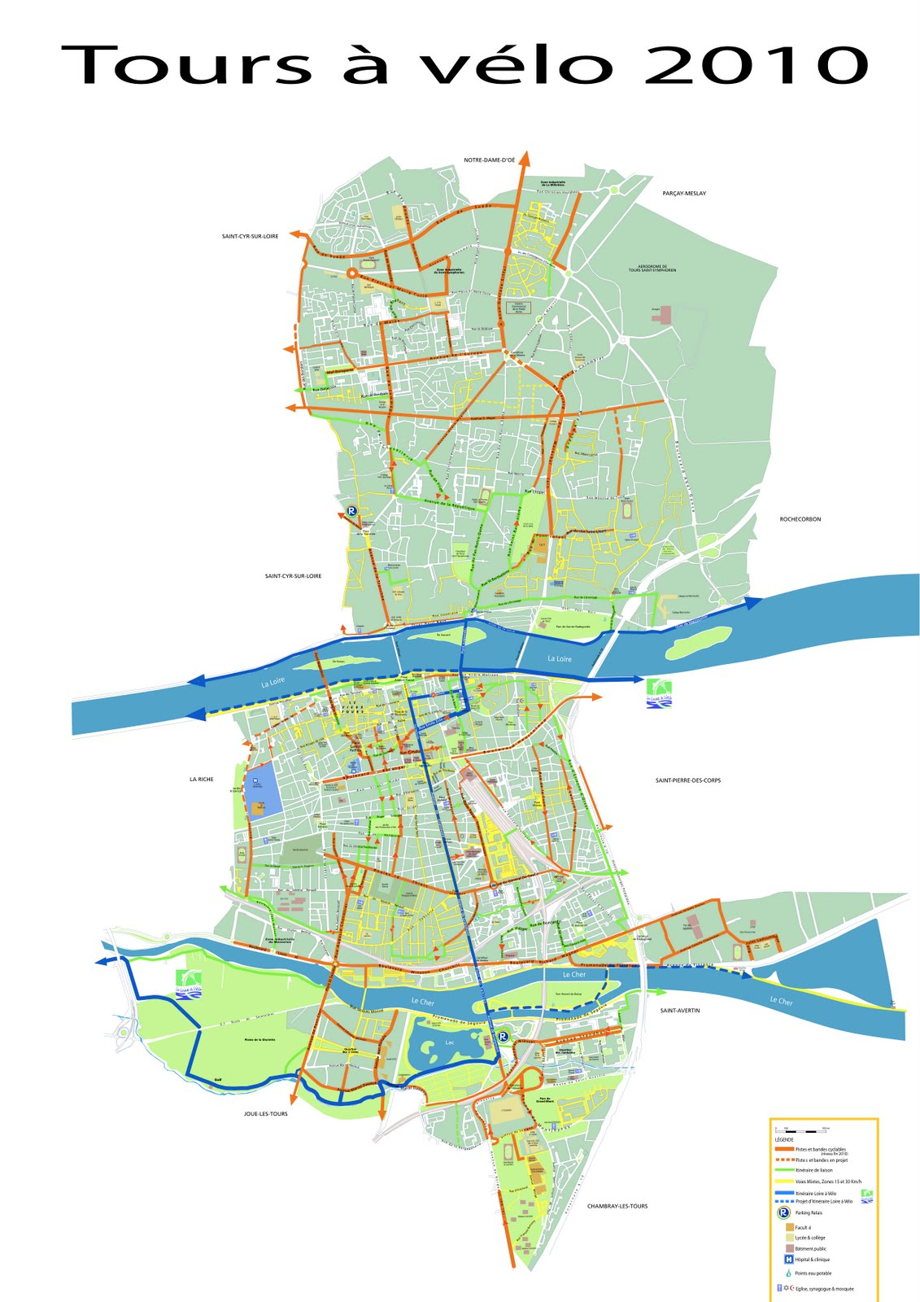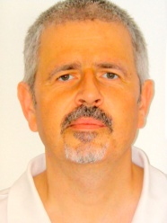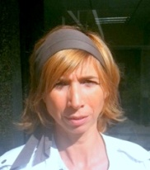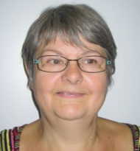avatar-femme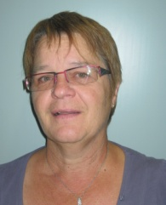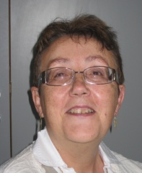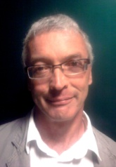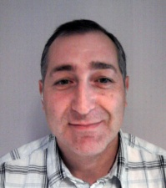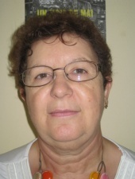

Stéphane Geslin

Françoise Dublineau

Christine Laliat

Catherine Bongard

Marina Tigé

Marie-Anne Job

Vincent Tvrdy

Francine Torchon

Nathalie Vergez-Berthier

Françoise Chartier

Nicole Serton

Laurence Royer

Sylvie Habault

Régis Dabouis

Christiane Bruère

Fabrice Marchenoir

Christophe Boucher

Jacques Verseil

Brigitte Loiseleux

Nathalie Nominé

Thierry Bouichou

Ronan Le Nezet

Chantal Roblet

Thierry Durin

Bertrand Ferré

Sylvain Gessier

avatar-femme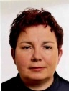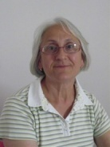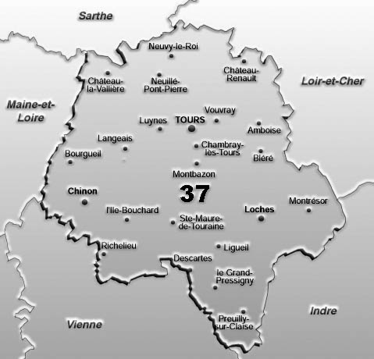Elisabeth jensch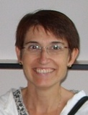

Irène Gaillard

**St pierre-des-Corps**

Sylvie Bouchet

Laurence Faucompré

France Urgon

Valérie Lecardeur

Geneviève Bouland

Catherine Lapierre

Elisabeth Jensch